M1 39版 websocket模块使用说明

- 模块功能基本情况说明
- 读取锅炉主板发出的数据，蓝牙连接到websocket模块上。因为我不喜欢拖着条电缆。
- 锅炉与原厂pad之间数据是透明传输，就是不作任何加工直接传输。
- 锅炉读取的到数据转换为Artisan支持的websocket格式，通过家里的WiFi局域网传输。
- Websocket模块上有温度、湿度、气压的传感器，数据在OLED屏幕上显示，数据每分钟更新一次。这些环境数据属于低精度数据，如果有条件的话，请用更为精确的测量设备。
- 原厂pad和Artisan之间是并行关系，控制锅炉只需要其中一个或者两个同时使用，都没有问题。注意：因为我手上的是旧版本固件（2021年11月固件），所以Artisan控制有些功能缺失。使用Pad的话则不影响，跟你买回来的是一样的，只是变成无线。
- 硬件说明
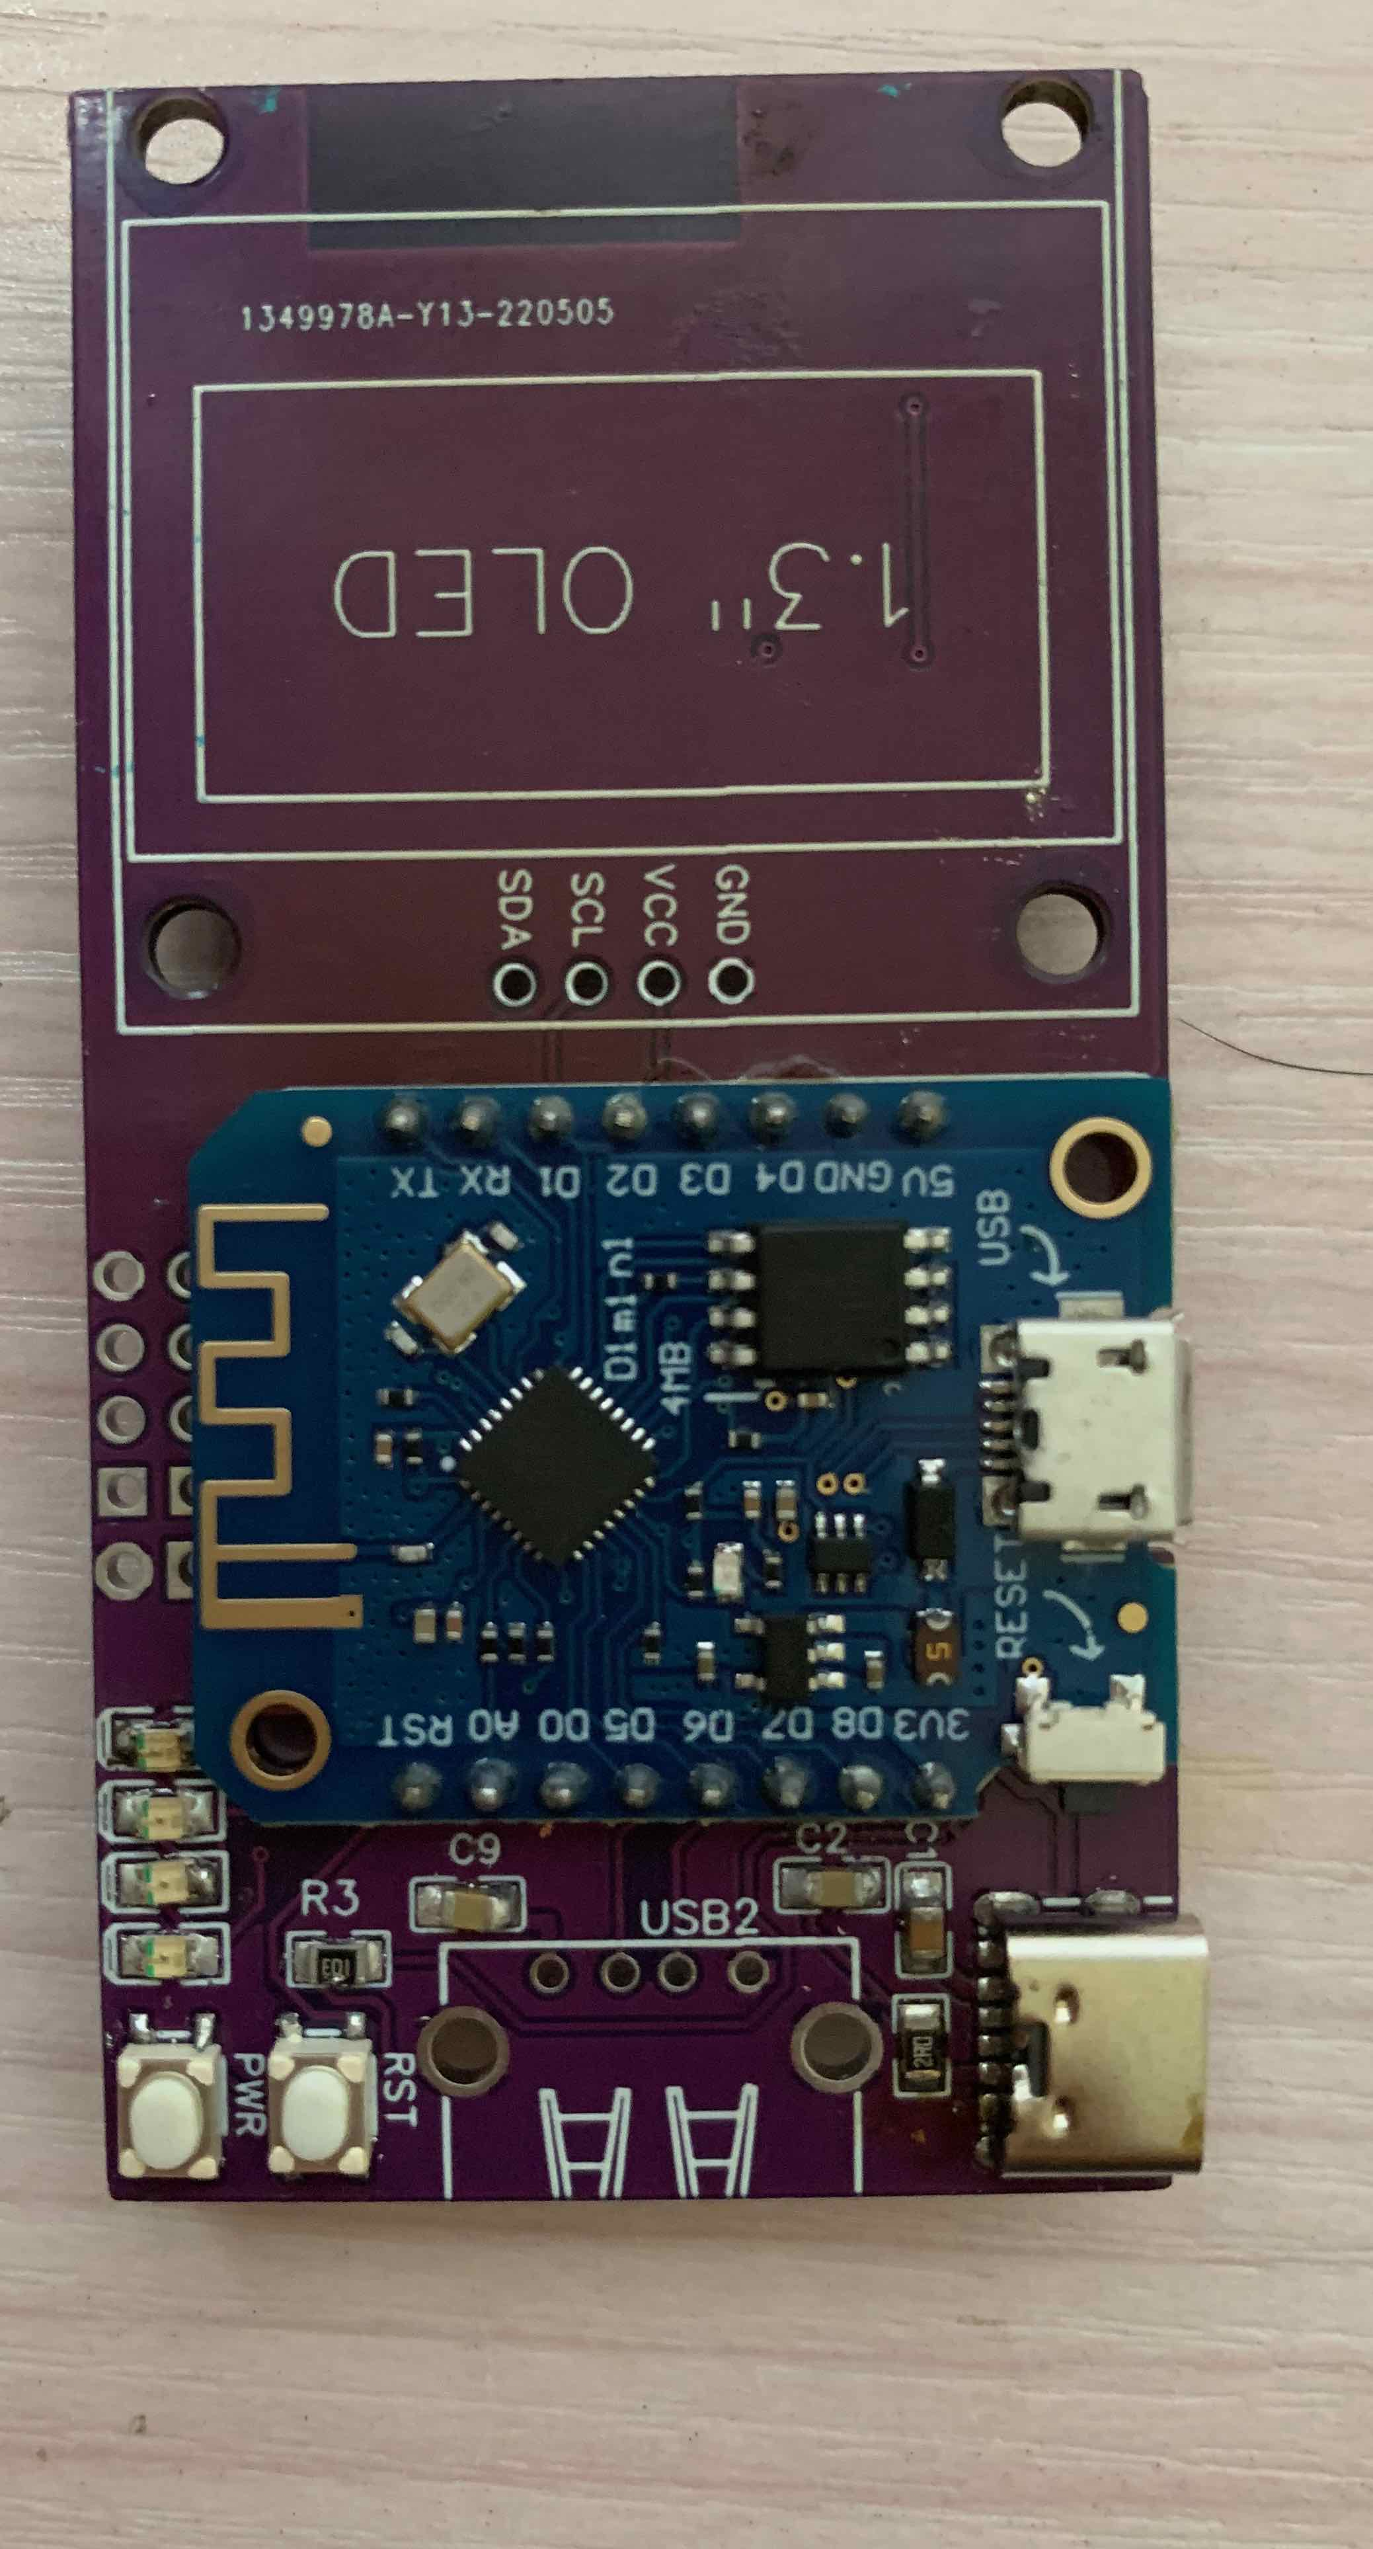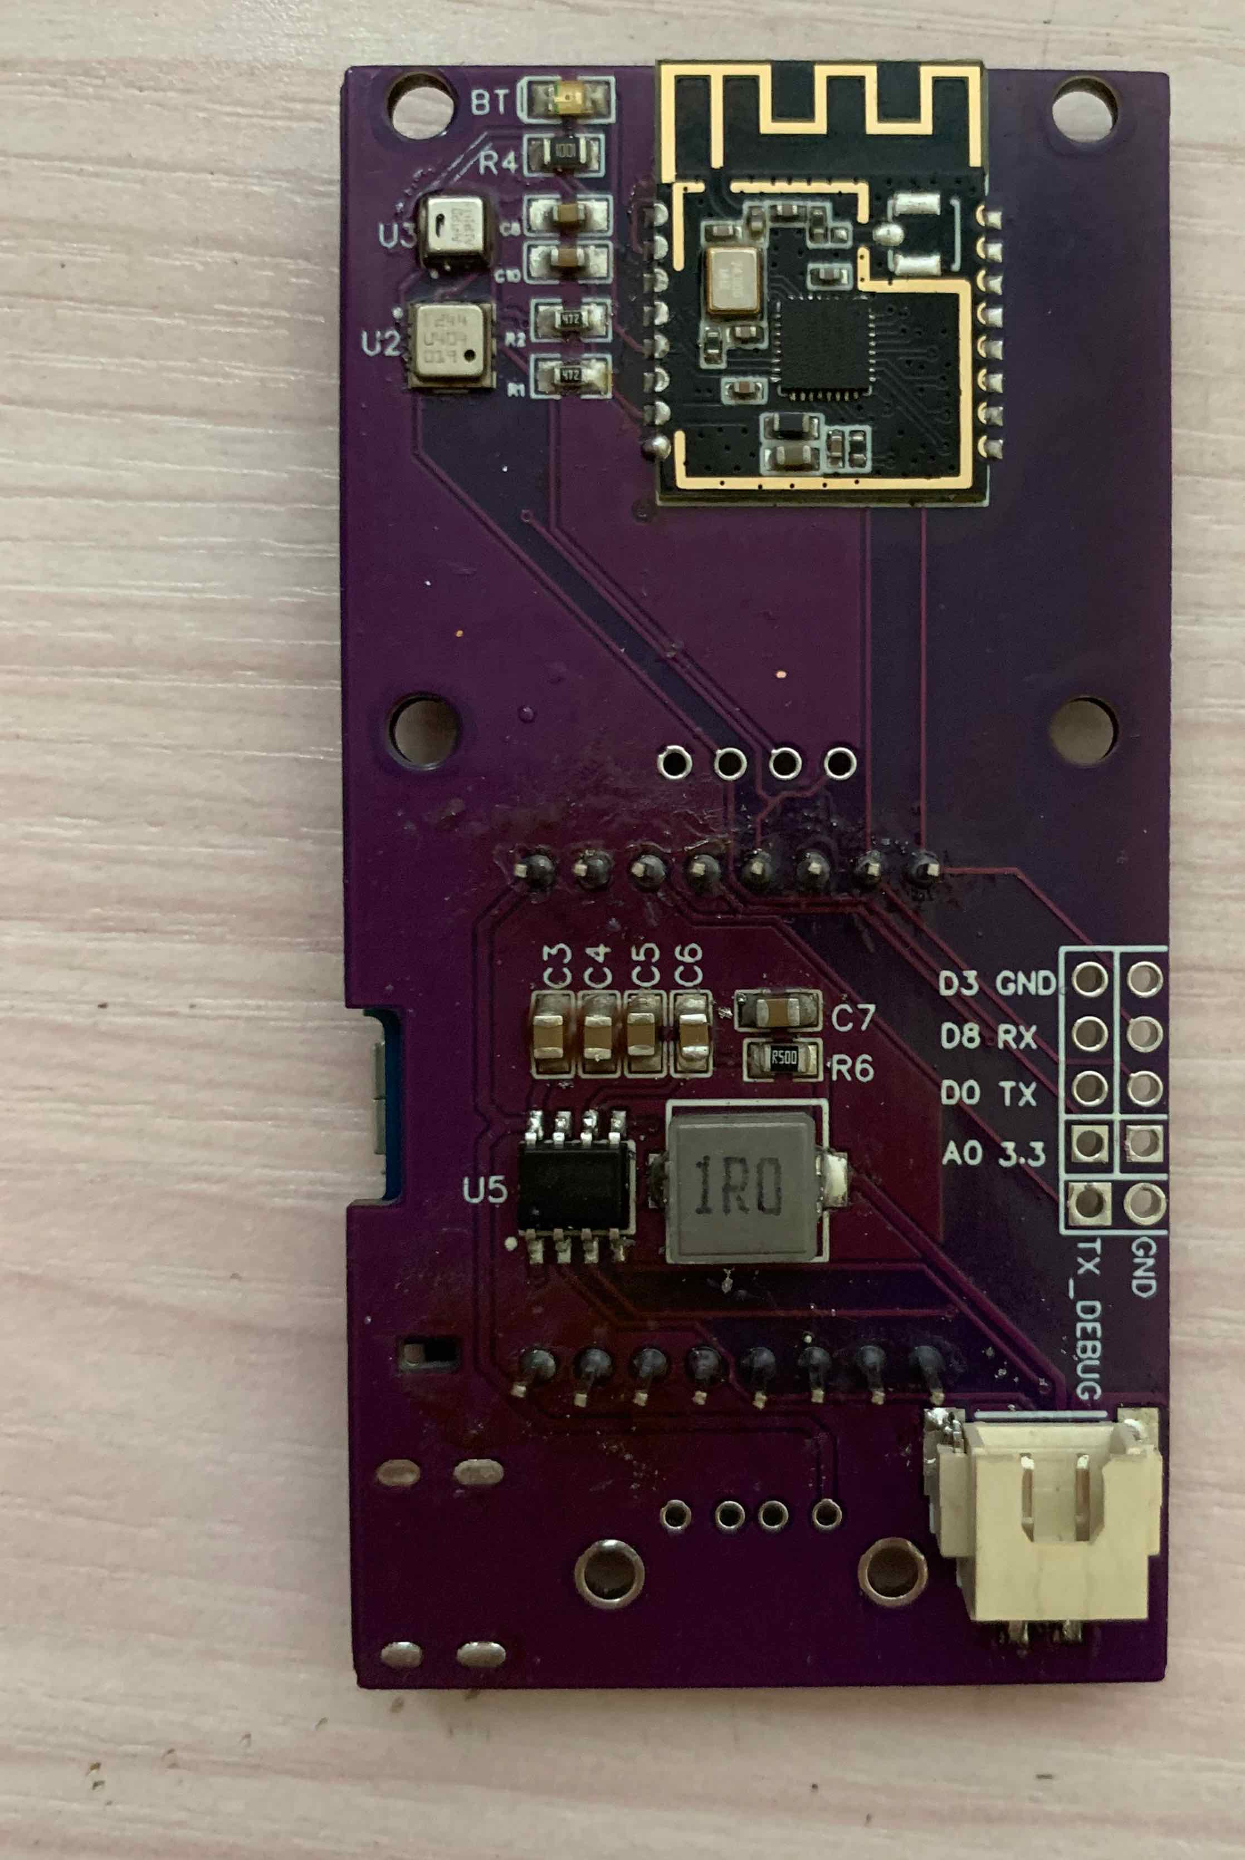
电源

PAD

充电口

电池
负 正
IO接口
注意事项：
- 不接电池的话可以直接用充电宝+typec充电线插在充电口位置使用。
- 接电池的使用的话，电源按钮短按一下就是开机，双击是关机。充电宝+充电线也可以使用。边充边用也没问题。
- 不接PAD使用的话2500mAh电池可以用连续超过5个小时，接PAD的话大概在2个小时内。电源按钮上方有4个LED用作电量显示。
- 如果遇到无法正确控制的话，可以试试拔掉电池，断电大法。

- websocket模块的WiFi设置
模块拿到手的时候是没有设置wifi名称、密码和pad序列号的，这个需要自己输入。设置的步骤如下：
- 通电后等待个2-3分钟之后，搜索网络SSID名称“Setup_M1”的，输入密码 “Artisan.M1”(双引号内的内容，注意大小写和符号)
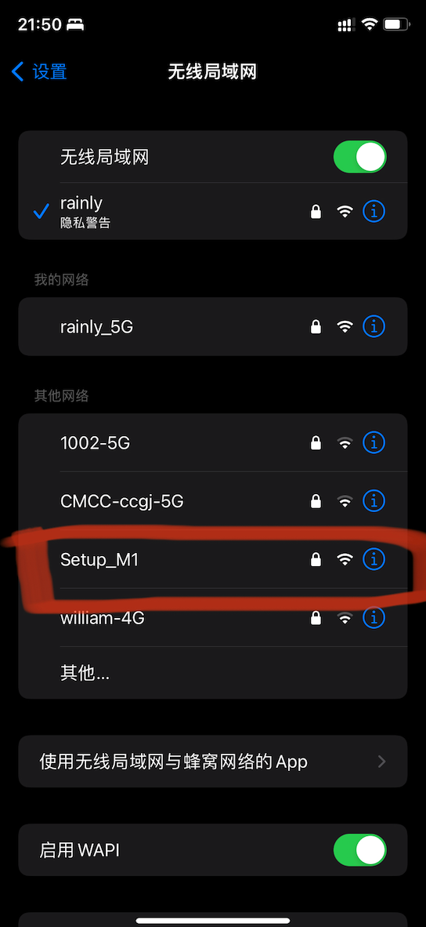
- 连接成功后 在浏览器输入网址http://192.168.4.1
会看到如下界面。
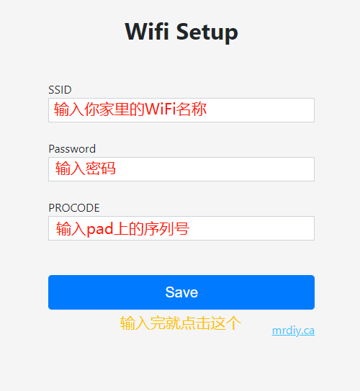

设置成功完成后，会看到这个界面，这个时候模块需要断电硬重启一次，这样才能读取参数到内存。OLED上 IP 和SSID 就会显示数值。整个设置过程没有危险性，可以重复重复重复好多次。
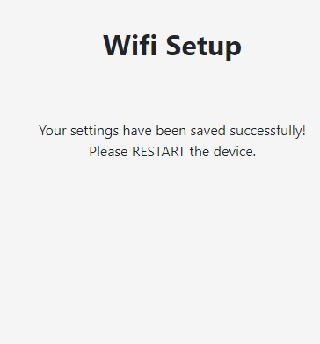

主板序列号查询路径：pad点“设置”->屏幕最右上角 一串10位数字。
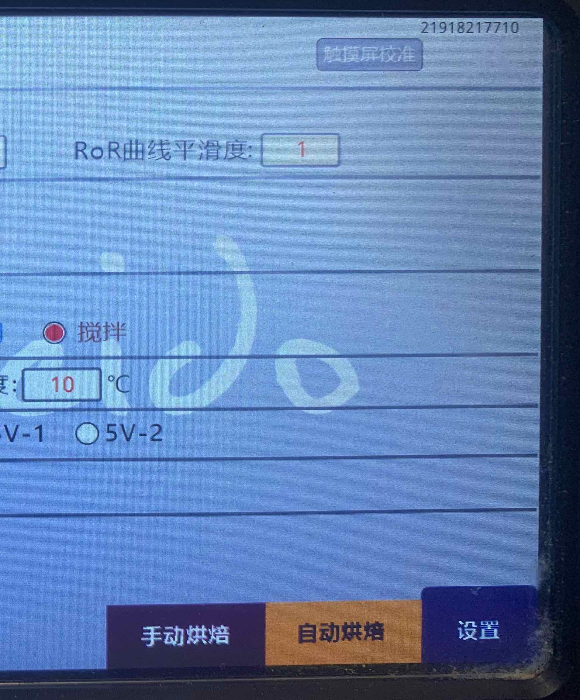

- Artisan端设置
Artisan软件从往上下载下来，按操作系统安装好以后，还有两个步骤需要设置
- 读取设置文件，有中文和英文设置，内容仅仅是中英文差异，功能一样。
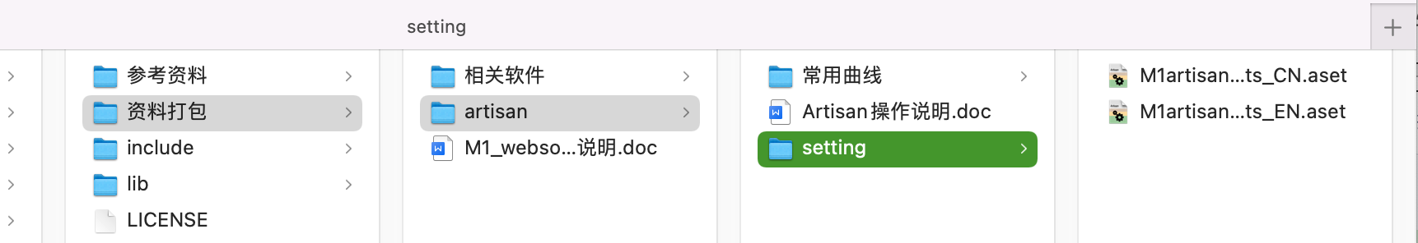
载入设置文件路径：Artisan - >帮助->载入设置
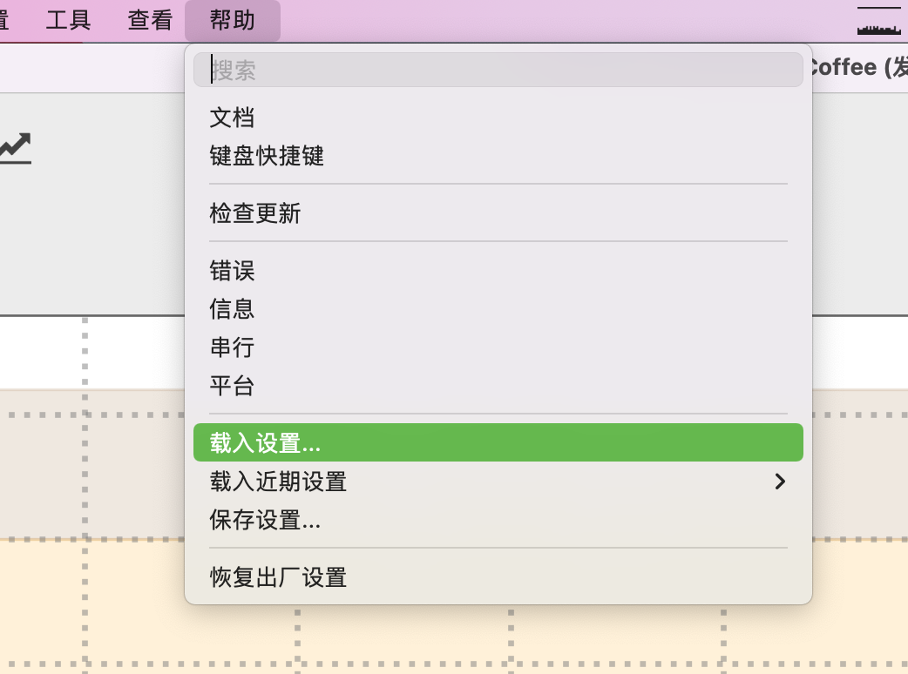
- 修改IP地址，websocket是用内网IP地址作为连接的。同理，实际上webocket是支持群发机器同时发送处理数据的。目前内网最差最差的速度都有10MB，对比串口速度57600bps，完全不用担心数据流量会卡的问题。如果Artisan 反应不过来，99.99%是电脑配置太老旧了。
设置完wifi之后，断电重启，OLED屏幕会显示IP模块的IP地址和wifi名字。按照模块上的IP地址修改Artisan的参数。这个IP地址是每个人都不一样的，跟家里的网络设置关联。
Artisan路径： 配置 ->端口。会打开一个弹窗。
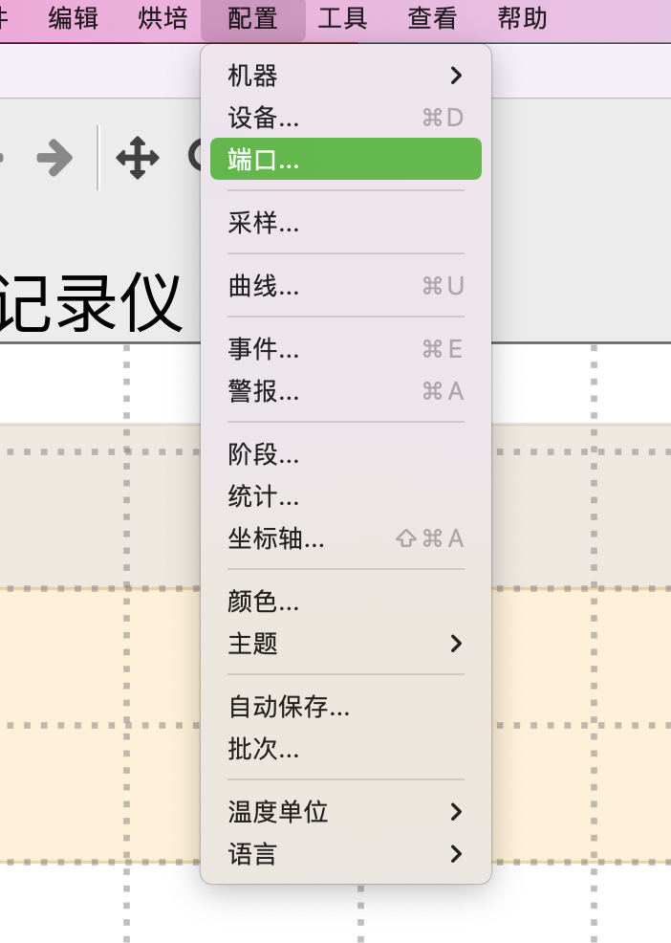
在主机地址改为OLED上显示的地址，点击确定。即可完成全部设置。
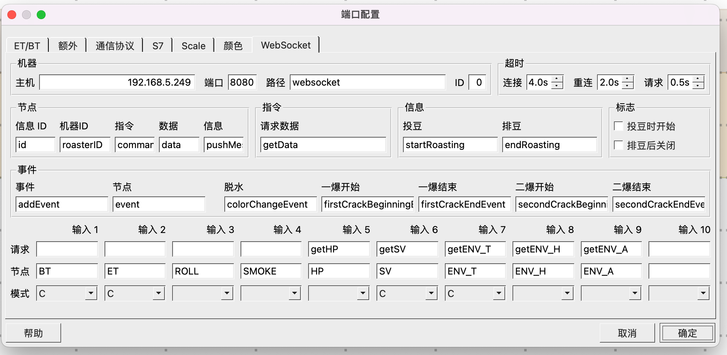
点击“打开”，正常情况下右边的各数据就显示正常数据了。
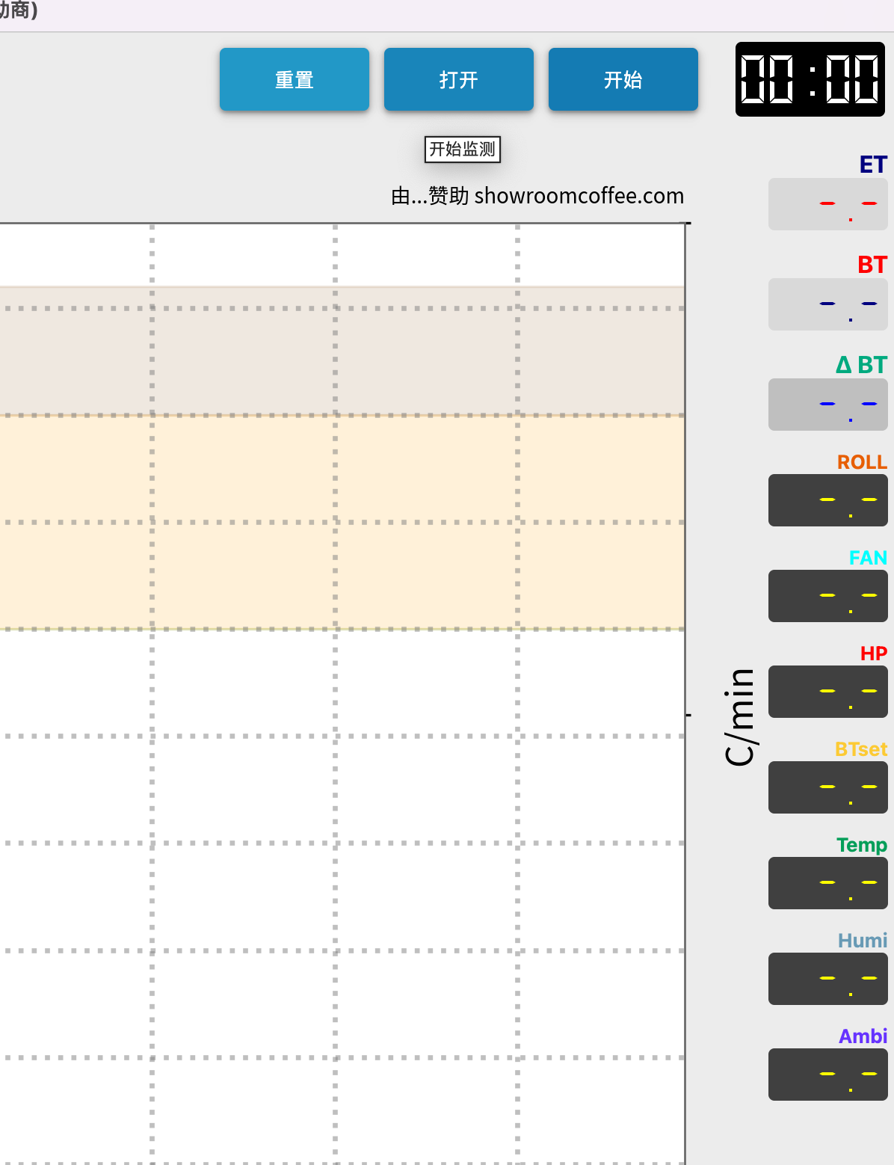
- 蓝牙硬件的设置
模块到手的时候是已经设置配对好了，开箱即用。不过因为蓝牙模块的硬件bug（电源遇到快速通断，有机会造成参数设置丢失），所以需要写蓝牙参数自己设置的一个简单教程。蓝牙模块直接使用AT命令方式来设置模块参数的。

- 已知的bug

